【筑梦启航】防范电信诈骗 筑牢反诈意识时间：2023-09-13
为了提高新生的防骗反诈意识，安全应急学院于9月10日上午开展了“防范电信诈骗”为主题的安全法制专题教育活动。本次报告由马房山派出所刘文娟警官主讲，安全科学与应急管理学院2023级全体新生共同参与。
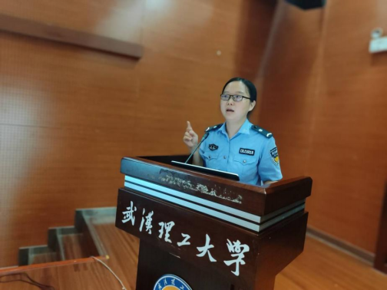
活动开始，刘文娟警官从《孤注一掷》中的情节引出，一下子拉近了与同学们之间的距离，增强了报告的吸引力。刘警官根据大学生群体的消费特点，结合实际案例，重点向同学们介绍了刷单返利、“杀猪盘”、冒充熟人、假扮领导、假冒“公检法”、虚假投资理财、虚假购物、非法校园贷和网络游戏虚假交易等典型电信网络诈骗方式。
最后，刘警官针对已有的诈骗手段提供了一系列预防建议和解决方案。她提醒同学们牢牢记住12字箴言，即“与人谈钱要查清，遇人威胁要报警”。
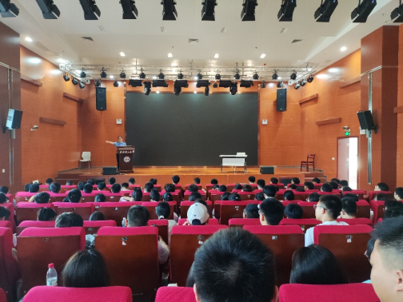
通过本次学习，2023级新生对现有的诈骗手段有了更加深刻的理解，学习到辨别诈骗行为的方式方法、预防诈骗的手段措施和被骗后的解决办法。提高了同学们的防骗能力和反诈意识，为维护同学们的物质财产安全和筑牢校园的绿色健康环境奠定了良好基础。
作者：何泓锐、李颖、张靖晗 责编：廖明静 审核：王珺

